COMUNICADO DE PRENSA

El grupo Würth Elektronik eiSos intensifica su alianza tecnológica en la Fórmula E
Un vertiginoso final de temporada y un paso importante para la movilidad electrónica
Waldenburg (Alemania), 9 de agosto de 2017 – No cabía más tensión: con la carrera del fin de semana pasado en Montreal finaliza una impresionante temporada de la primera categoría eléctrica del mundo. La dura lucha ha llegado a su fin y Lucas di Grassi es el campeón del mundo de Fórmula E. El equipo de Fórmula E ABT Schaeffler Audi Sport celebró el segundo puesto en la competición por equipos, Daniel Abt quedó octavo en la clasificación mundial. Pero no solo hay ganadores en la pista: Würth Elektronik eiSos intensificará en la próxima temporada su exitosa alianza tecnológica con el equipo ABT Schaeffler Audi Sport, controlado a partir de la próxima temporada por Audi Sport. Ambas empresas tecnológicas pretenden impulsar la Fórmula E y sus bólidos eléctricos con nuevos desarrollos innovadores en velocidad, autonomía y seguridad y despertar aún más entusiasmo por la movilidad eléctrica dentro y fuera de la pista.
"Esta temporada de la Fórmula E ha sido un castillo de fuegos artificiales emocional, porque, naturalmente, nosotros vibramos con ellos y queremos ver al equipo y a los pilotos de ABT Schaeffler Audi Sport al frente de la clasificación. Cada carrera, cada adelantamiento, es un acontecimiento", comenta Alexander Gerfer, director técnico del Grupo Würth Elektronik eiSos. "Todos sentimos orgullo cuando, como fabricantes innovadores de componentes electrónicos, con nuestros avances tecnológicos podemos contribuir activamente al éxito de la primera serie de carreras eléctricas del mundo."
Desde la segunda temporada, se montan terminales REDCUBE en las placas del inversor. En la tercera temporada, que ha concluido ahora, Würth Elektronik eiSos y ABT Sportsline han optimizado conjuntamente la batería de apoyo para la cabina. El cargador correspondiente, que se usa en el garaje de ABT Schaeffler Audi Sport, ya se había desarrollado conjuntamente con ABT Sportsline. Hace tiempo que se dio el pistoletazo de salida de los nuevos proyectos e innovaciones para la próxima temporada.
"El uso de nuestros sistemas y componentes en los coches de carreras de Fórmula E con las más duras condiciones es, para nosotros, una prueba valiosa", expone Gerfer. "La colaboración tecnológica para la Fórmula E subraya nuestro compromiso de ofrecer componentes innovadores y tecnologías de futuro y nos avala como un socio potente para proyectos de movilidad electrónica."
Movilidad electrónica palpable en la capital alemana
En la cima de su gira europea, el año pasado la Fórmula E recaló en Berlín. La tecnología futurista tuvo de nuevo una gran importancia en el antiguo recinto del aeropuerto de Berlín-Tempelhof. La movilidad electrónica se trasladó aquí por primera vez de la noche a la mañana. El Grupo Würth Elektronik eiSos presentó de forma muy viva en las carreras de la capital germana nuevas tecnologías como Wireless Power Charging y Energy Harvesting, que se emplean en la fórmula E. La empresa, entusiasta de la movilidad electrónica, acompañó las carreras locales de la única escudería alemana ABT Schaeffler Audi Sport con un gran evento para más de 120 clientes y colaboradores, incluyendo un recorrido por los boxes y una visita a los pilotos en la exclusiva Race Suite. La celebración ensordecedora en la lucha decisiva fue la prueba de que la Fórmula E y el tema de la electromovilidad captan cada día a más entusiastas.
Un paso importante para la movilidad electrónica – Audi como pionera, BMW, Mercedes-Benz y Porsche le siguen en la Fórmula E
El número de asistentes a los circuitos de carreras de todo el mundo está aumentando y el eco en los medios clásicos y sociales certifican el creciente entusiasmo. La serie de carreras seguirá teniendo una importancia enorme: Audi entrará como fabricante en la próxima temporada. El grupo Würth Elektronik eiSos seguirá siendo un socio tecnológico del equipo que, a partir de la próxima temporada, tomará la salida con el nombre Audi Sport ABT Schaeffler.
"Hemos acompañado a la Fórmula E con gran intensidad en los últimos meses - en los días de las carreras, en el desarrollo del nuevo sistema de transmisión y con numerosos eventos fuera de la pista", explica el Dr. Peter Mertens, consejero de desarrollo técnico de AUDI AG en un comunicado de prensa de la empresa del 7 de julio de 2017. "Audi será el primer fabricante de automóviles alemán que se comprometa con esta serie de carreras a partir de la próxima temporada, lo que también es un claro reconocimiento de nuestra marca a la movilidad electrónica: a partir de diciembre en la pista de carreras y, el año que viene, con el nuevo Audi e-tron, también en la carretera."
Novedades importantes en la última semana: Los fabricantes alemanes de alta gama Mercedes-Benz, BMW y Porsche, todas ellas empresas de gran tradición en los deportes de motor, apuestan claramente por la Fórmula E. La marca de la estrella se despedirá del DTM a finales de la temporada 2018 y, a partir del año siguiente, se incorpora a la Fórmula E. BMW también formará parte de la serie de carreras electrónicas de gran éxito mundial, lo que planean para la temporada 5. A partir de 2019, Porsche participará con equipo propio y, por el contrario, terminará su compromiso con LMP en el campeonato del mundo de largo recorrido WEC.
"Mercedes-Benz, BMW y Porsche también se incorporan a la Fórmula E, con lo que podría seguir subiendo la tensión. Muy buenas perspectivas para la evolución de la movilidad electrónica", añade Oliver Konz, consejero delegado del Grupo Würth Elektronik eiSos.
Encontrarán las fotos y los vídeos de la temporada en el canal de Instagram @wespeedupthefuture. Más información sobre la colaboración tecnológica aquí. Se permite el uso de fotos y vídeos de la página web, de Instagram o de Twitter.

Material de imágenes disponible
El siguiente material de imágenes se halla disponible para impresión y descarga en: http://www.htcm.de/kk/wuerth
Fuente de la imagen: ABT Schaeffler Audi Sport  Lucas di Grassi, del equipo ABT Schaeffler Audi Sport se ha hecho con el título de campeón de Fórmula E en el final de temporada en Montreal. | 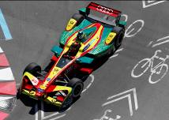Fuente de la imagen: ABT Schaeffler Audi Sport  Coche de carreras del equipo ABT Schaeffler Audi Sport con el piloto Daniel Abt.

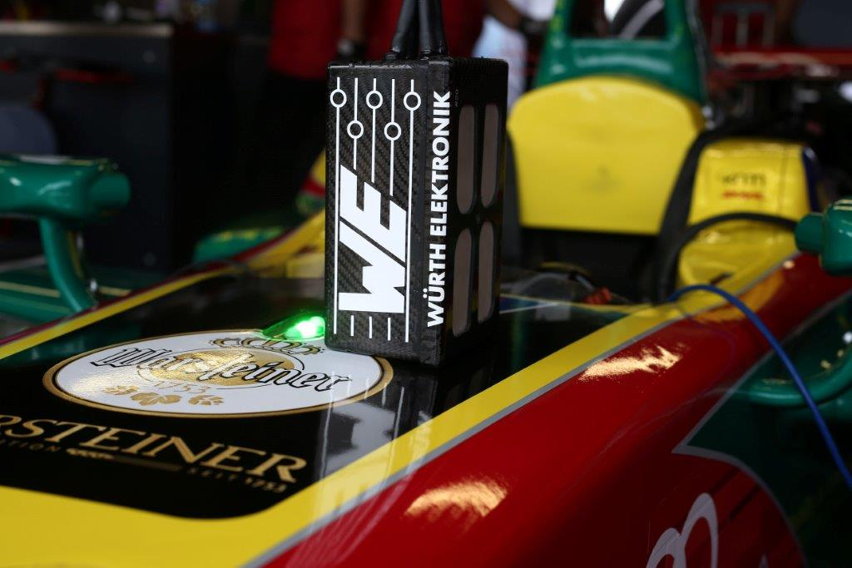  Fuente de la imagen: ABT Schaeffler Audi Sport y Würth Elektronik eiSos  La batería de apoyo para la cabina, desarrollada por Würth Elektronik eiSos y ABT Sportsline. |   Fuente de la imagen: ABT Schaeffler Audi Sport  Celebración en boxes de ABT Schaeffler Audi Sport

Información sobre Würth Elektronik eiSos

Würth Elektronik eiSos es un fabricante de componentes electrónicos y electromecánicos para la industria electrónica. Würth Elektronik eiSos forma parte del Grupo Würth, líder del mercado mundial en tecnología de montaje y sujeción. La empresa tiene una plantilla que supera los 6.500 trabajadores, en el año 2016 tuvo una facturación de casi 555 millones de euros, y desarrolla actividades en 50 países.
Su creciente número de clientes en todo el mundo es abastecido desde emplazamientos de fabricación en Europa, Asia y América. La gama de productos incluye componentes CEM, inductancias, transformadores, componentes de AF, varistores, condensadores, módulos de potencia, LEDs, conectores, elementos de fuentes de alimentación, interruptores, sistemas de conexión y portafusibles.
Würth Elektronik eiSos es uno de los fabricantes europeos más importantes de componentes pasivos. A través de su alianza tecnológica con el equipo de Fórmula E ABT Schaeffler Audi Sport y el apoyo de la competición de la Fórmula E, la empresa demuestra su potencial innovador en el ámbito de la movilidad eléctrica. (www.we-speed-up-the-future.com). Además, también está presente con una creciente oferta de innovadores productos en otros mercados globales en expansión, como el de la recolección de energía ambiental (energy harvesting), la internet de los objetos, la comunicación inalámbrica y la tecnología sensorial.
Würth Elektronik: more than you expect ¡!
Más información en: www.we-online.com

Más información:  Würth Elektronik eiSos GmbH & Co. KG  Sarah Hurst  Max-Eyth-Strasse 1  74638 Waldenburg  Alemania  Tel.: +49 7942 945-5186  Correo electrónico:  sarah.hurst@we-online.de  www.we-online.de | Contacto para la prensa:  HighTech communications GmbH  Brigitte Basilio  Grasserstrasse 1c  80339 Munich  Alemania  Tel.: +49 89 500778-20  Fax: +49 89 500778-77  Correo electrónico: b.basilio@htcm.de  www.htcm.de

